**URP 그래픽 2**

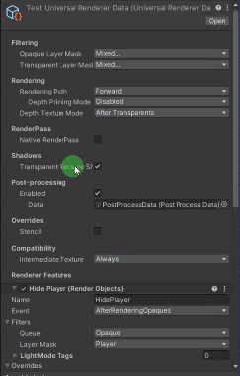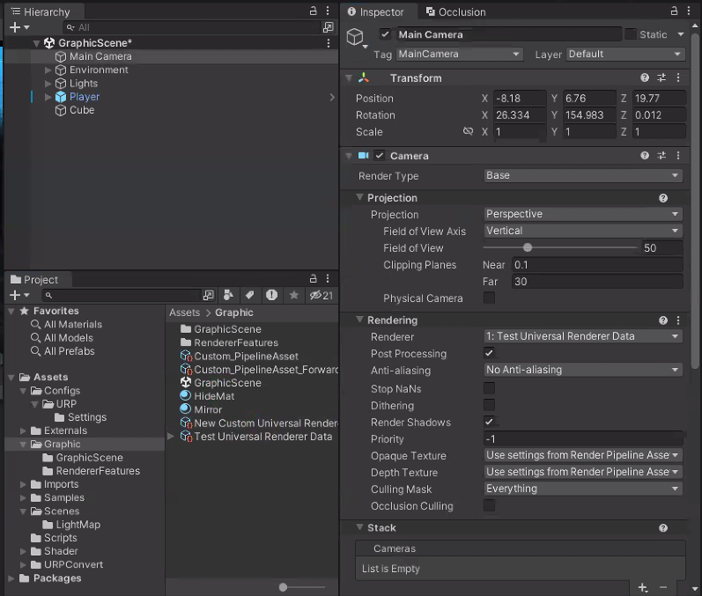

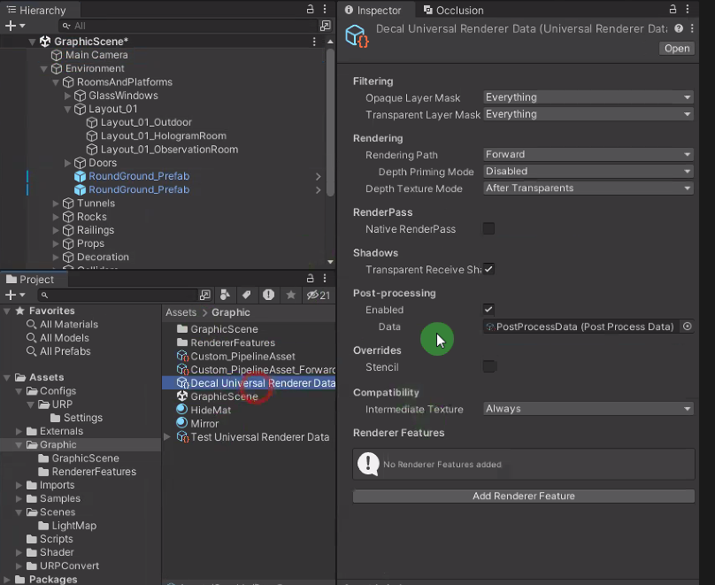

URP를 이용하여 다양한 카메라 렌더링 방식을 사용할 수 있다.

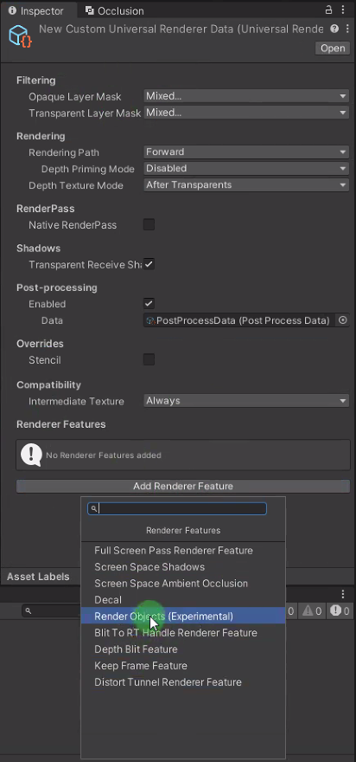

다양한 render feature를 이용하여 다양한 표현을 사용할 수 있다.

**Decal**

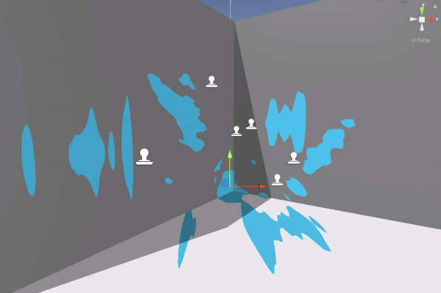Decal을 이용한 벽에 흩뿌려진 혈흔 제현

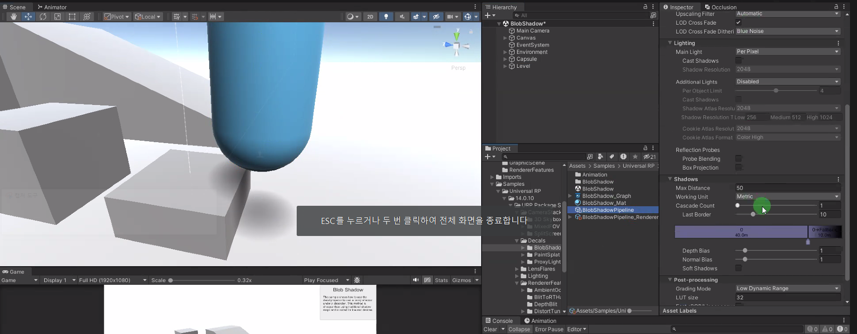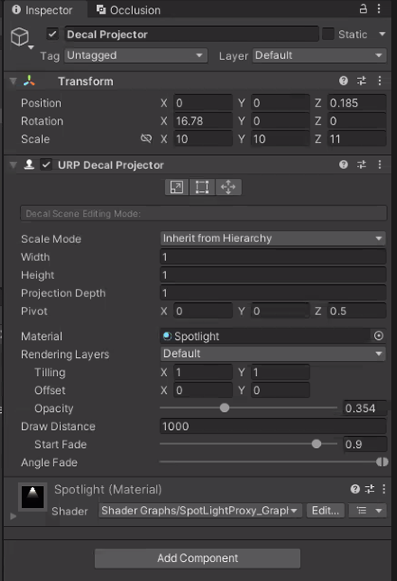

Decal을 이요한 그림자 표현하기. 저해상도에서라면 그림자를 decal로 대체 가능하다.

**Stancill**

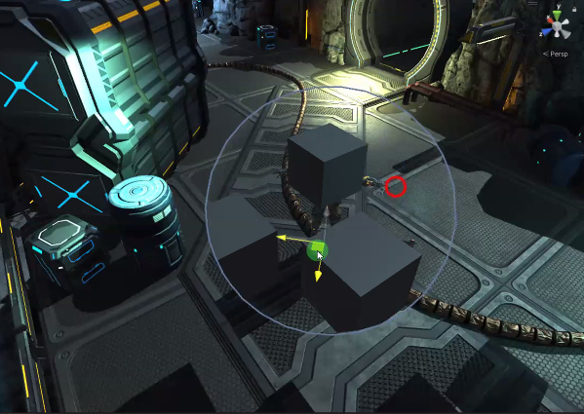

관련된 영역에서만 물체가 보이도록 만들어주는 렌더링